
Name ............................................................ Klasse ............. Datum ......................
Trinken

1. Arbeitsblatt Trinken

 Mein Trinktagebuch
- Beobachte, was und wie viel du jeden Tag trinkst und trage die Art und Menge
(z. B. 1 Tasse, 1 Glas) des jeweiligen Getränkes in die Tabelle ein. Zähle die Tassen und Gläser an jedem Tag zusammen.

 | 1. Tag | 2. Tag | 3. Tag
Morgens
Vormittags
Mittags
Nachmittags
Abends
Zwischendurch
Gesamt

- Beschreibe, wie Durst sich bemerkbar macht:

- Wann hattest du in den vergangenen Tagen besonders viel Durst?

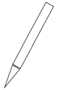
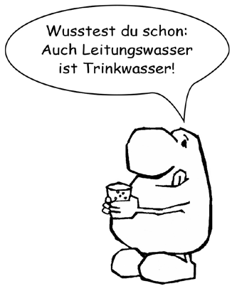
4. Was ist dein Lieblingsgetränk?
5. Womit löschst du am besten deinen Durst?
Hessisches Ministerium für Umwelt, Klimaschutz, Landwirtschaft und Verbraucherschutz
Werkstatt Ernährung
9

